I Seminario Internacional de Políticas de Evaluación Educacional y Accountability

POLÍTICAS PÚBLICAS DE AVALIAÇÃO EDUCACIONAL
E ACCOUNTABILITY EM PAÍSES DA AMÉRICA LATINA

PUBLIC POLICIES OF EDUCATIONAL ASSESSMENT AND ACCOUNTABILITY IN LATIN AMERICA

Colombia, Junio 09, 10 y 11 de 2021

COMITÉ ORGANIZADOR

Doctor Freddy Valmore Marín González, Universidad de la Costa, Colombia

Doctor José Emilio Díaz Ballén, Universidad Pedagógica Nacional, Colombia

Doctora Marilda Pasqual Schneider, Universidad del Oeste de Santa Catarina, Brasil

GRUPO DE ESTUDOS E PESQUISAS EM POLÍTICAS DE AVALIAÇÃO E ACCOUNTABILITY NA AMÉRICA LATINA

COMITÉ CIENTÍFICO
Dra. Alicia Inciarte González - Universidad de La Costa/Colombia
Dr Eduardo Santa Cruz Grau – Universidad Bernardo O’ Higgins/Chile
Dr. Elton Luiz Nardi – Universidad do Oeste de Santa Catarina/Brasil
Mgr. Inírida Avendaño Villa – Universidad de La Costa/Colombia
Dr. Jaime Moreles Vazquez – Universidad Colima/México
Dr. Jorge Jairo Posada Escobar - Universidad Pedagógica Nacional/Colombia
Dra. Maria Angélica Oliva - Universidad de Playa Ancha/Chile
Dra. Maria de Lourdes Pinto de Almeida – Universidad do Oeste de Santa Catarina/Brasil
Dra. Maria Verónica Leiva Guerrero – PUC-Valparaíso/Chile
Dra. Mary Angela Brandalise - Universidad Estadual de Ponta Grossa/Brasil
Dr. Maximiliano Prada Dussán – Universidad Pedagógica Nacional/Colombia
Dra. Sara Alíria Jiménez Garcia - Universidad de Colima/México

COMITÉ TÉCNICO
Doctor Alexis Vladimir Pinilla Díaz, CIUP-UPN
Magíster Sandra Patricia Mejía, CIUP – UPN
Ingeniero Edwin Obeimar Peña Malagón, Luis Eduardo Cruz
Subdirección de Sistemas, UPN
Apoyo Licenciada Carolina Mercado, CUC

COMITÉ DE PUBLICACIONES
Lucia Bernal Cerquera
Coordinadora del Grupo Interno de Trabajo Editorial, UPN
Lauren Castro, EDUCOSTA
Tiago De Matia, UNOESC

IMAGEN CORPORATIVA DEL EVENTO ACADÉMICO –
Anexos 01, 02 y 03 – PDF – JPG – VIDEO
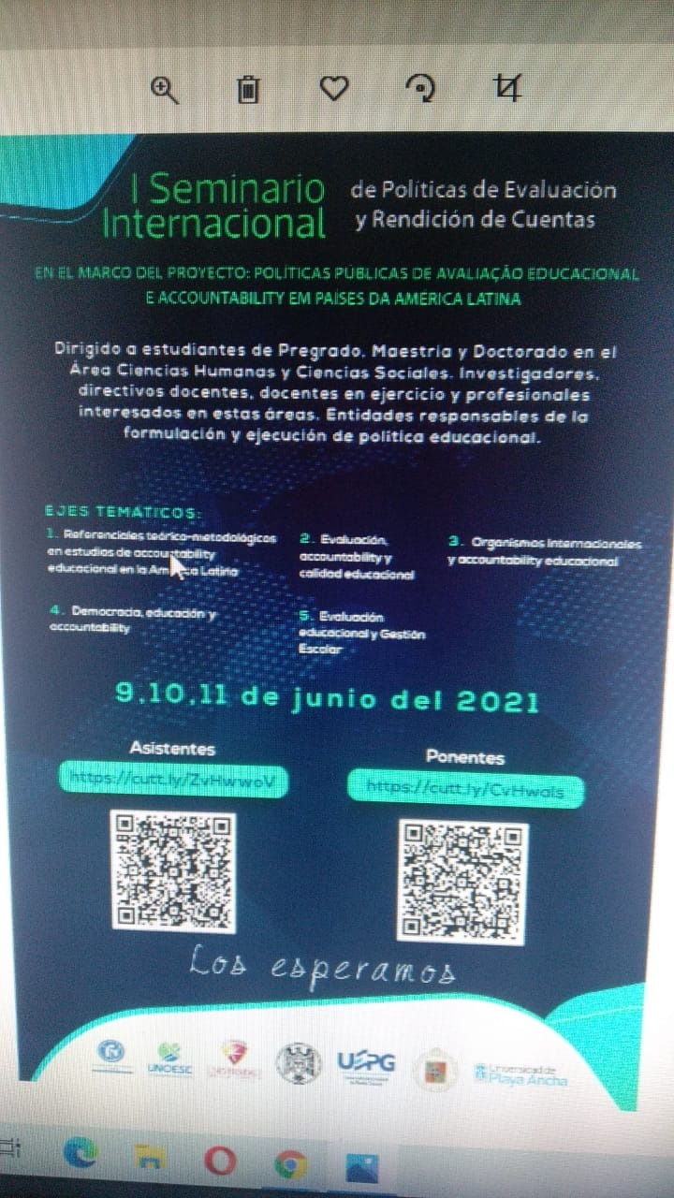
I Seminario Internacional de Políticas de Evaluación Educacional y Accountability

POLÍTICAS PÚBLICAS DE AVALIAÇÃO EDUCACIONAL E ACCOUNTABILITY EM PAÍSES DA AMÉRICA LATINA

PUBLIC POLICIES OF EDUCATIONAL ASSESSMENT AND ACCOUNTABILITY IN LATIN AMERICA

Dirigido a estudiantes de Pregrado, Maestría y Doctorado en el Área Ciencias Humanas y Ciencias Sociales, investigadores, directivos docentes, docentes en ejercicio y profesionales interesados en estas áreas, entidades responsables de la formulación y ejecución de política educacional.

Propósito
Generar un espacio de debate, argumentación, validación científica y postura crítica-reflexiva sobre el estado del arte de las políticas públicas de evaluación y accountability en América Latina, como fundamento para la identificación de vías metodológicas que permitan un abordaje sistémico e integrador de las variables asociadas.
Objetivos Específicos
Analizar los principales referentes teóricos que fundamentan el estado del arte de las políticas públicas de evaluación y accountability en América Latina.
Reconocer en referentes normativos de diferentes países de América Latina, los fundamentos legales que regulan la concepción y formulación de políticas públicas de evaluación y accountability.
Identificar en el análisis del estado del arte y los referentes normativos, las vías metodológicas que permiten un abordaje empírico, sistémico e integrador de las variables asociadas al objeto de estudio.

EJES TEMATICOS:
- Referenciales teórico-metodológicos en estudios de accountability educacional en la América Latina
- Evaluación, accountability y calidad educacional
- Organismos Internacionales y accountability educacional
- Democracia, educación y accountability
- Evaluación educacional y Gestión Escolar

PRIMER DÍA: Miércoles, 09 de junio
Primera Parte: 08 A 10 AM, Hora de Colombia
APERTURA DEL EVENTO

8 a.m. a 15 a.m. Saludo profesor doctor Freddy Marín González (Universidad de la Costa, Colombia).
8. 20 a.m. a 8 45. Intervención Coordinadora General, profesora doctora Marilda Pasqual Schneider (Universidade do Oeste de Santa Catarina, Brasil).
9. 00 a.m. a 10 a.m. Conferencia Central, La Accountability en la Agenda Global Educativa.
Conferencista: profesor doctor Almerindo Janela Afonso (Universidade do Minho, Portugal.
Moderador: profesor doctor José Emilio Díaz Ballén (Universidad Pedagógica Nacional, Colombia)

Segunda Parte: 05 p.m. a 07 p.m. Hora de Colombia
MESA 1: Referenciales teórico-metodológicos en estudios de accountability educacional en la América Latina
Coordinación: profesora doctora Mary Angela Brandalise (Universidade Estadual de Ponta Grossa, Brasil).
Moderadores: doctorando Hermeson Menezes (Universidade Federal do Ceará, Brasil).
doctoranda Vanessa Rosana Peluchen (Universidade Estadual de Ponta Grossa, Brasil).

MESA 2: Evaluación, accountability y calidad educacional
Coordinación: profesora doctora María Angélica Oliva (Universidad de Playa Ancha, Chile).
Moderadores: profesor doctor Eduardo Santa Cruz Grau (Universidad Bernardo O’ Higgins, Chile).
doctorando Gustavo Herrera (Universidad de Playa Ancha, Chile).

MESA 3: Organismos Internacionales y accountability educacional
Coordinación: profesora doctora Camila Regina Rostirola (Universidade do Oeste de Santa Catarina, Brasil).
Moderadores: magister Agata Dahnmer, doctoranda Ana Paula da Motta magister Michele Blind de Morais doctoranda Silmara Freitas (Universidade do Oeste de Santa Catarina, Brasil).

SEGUNDO DÍA: Jueves, 10 de junio
Primera Parte: 08 A 10 AM. Hora de Colombia
MESA 1: Referenciales teórico-metodológicos en estudios de accountability educacional en la América Latina
Coordinador: profesor doctor Jaime Moreles Vázquez (Universidad de Colima, México).
Moderadora: profesora doctora Sara Aliria Jiménez García (Universidad de Colima, México).

MESA 2: Democracia, educación y accountability
Coordinador: profesor doctor Elton Luiz Nardi (Universidade do Oeste de Santa Catarina, Brasil).
Moderadoras: doctoranda Mirian Folha de Araújo Oliveira, magister Susimar Peretti (Universidade do Oeste de Santa Catarina, Brasil).

MESA 3:
Evaluación educacional y gestión escolar
Coordinadora: profesora doctora María Verónica Leiva (Pontificia Universidad Católica de Valparaíso, Chile).
Moderadores: profesora doctora Elizabeth Danoso, magister Enzo Diaz Peralta, magister Marylin Cristina Cádiz Altamirano (Pontificia Universidad Católica de Valparaíso, Chile).

Segunda Parte: 05 p.m. a 07 p.m. Hora de Colombia
5. 00 p.m. a 07 p.m. Conferencia: Accountability escolar: la experiencia de Colombia.
Conferencista: profesor doctor José Emilio Díaz Ballén (Universidad Pedagógica Nacional, Colombia).
Moderador: profesor doctor Freddy Marín González (Universidad de la Costa, Colombia).
TERCER DÍA: Viernes 11 de junio
05 p.m. A 08 p.m. Hora de Colombia
Primera Parte: 5 p.m. A 6 P.M.
Conferencia: Políticas de evaluación de la educación en México.
Conferencista: profesor doctor Jaime Moreles Vásquez (Universidad de Colima, México).
Moderadora: professora doctora Marilda Pasqual Schneider (Universidade do Oeste de Santa Catarina, Brasil).

Segunda Parte: Cierre del Evento – 7. 15 p.m. a 8 p.m.
- Conclusiones: Relatores de Mesa.
- Lanzamiento del II Seminario Internacional.
- Agradecimientos y entrega de Certificaciones según el tipo de participación.

NORMAS PARA PRESENTACIÓN PONENCIAS ORALES
Cada ponencia será evaluada por una comisión de expertos que se organizan en cada una de las universidades participantes en el I Seminario Internacional de Políticas de Evaluación y Rendición de Cuentas, quienes se encargan de evaluar en correspondencia con los criterios preestablecidos (pertinencia temática, aporte científico, relevancia social, claridad y coherencia en el discurso, cumplimiento de normas) y emiten un veredicto de aceptación o rechazo del trabajo.
Las ponencias presentadas deberán adscribirse en el área temática del evento en correspondencia con alguno de los ejes identificados:
EJES TEMATICOS:
- Referenciales teórico-metodológicos en estudios de accountability educacional en la América Latina
- Evaluación, accountability y calidad educacional
- Organismos Internacionales y accountability educacional
- Democracia, educación y accountability
- Evaluación educacional y Gestión Escolar

Para el proceso de presentación de ponencia los participantes interesados en compartir sus experiencias de investigación, se inscribirán en el formulario dispuesto para tal fin:
Ponentes
https://forms.office.com/r/xVAjdpJCPy
Allí deberán diligenciar lo correspondiente al resumen de su ponencia cumpliendo con los siguientes requerimientos:
Identificar un título para su ponencia oral (preferiblemente en una extensión entre 12 a 16 palabras).
Organizar un resumen de la ponencia a presentar (máximo 250 palabras, incluya en el texto objetivo de su ponencia, metodología, principales resultados y conclusiones; elabore el resumen a espacio sencillo, en un solo párrafo, haga uso de signos de puntuación y conectores interideas para lograr la coherencia y el sentido al párrafo)
Indique 3 a 5 palabras clave relacionadas con su ponencia
Fecha límite para la inscripción y presentación del resumen de su ponencia 15 de mayo de 2021.
Fecha límite para entregar la ponencia en extenso: 31 de mayo de 2021.
Una vez elaborada la ponencia en extenso se solicita enviarla al siguiente correo:

Una vez que la ponencia en extenso ha sido enviada, se procederá a su evaluación por parte del Comité Científico.

Los principales criterios a considerar son,

Pertinencia con el Eje Temático y los objetivos del Evento.

Aporte científico, social y pedagógico.

Claridad, coherencia y consistencia interna del documento.

Cumplimiento de las normas técnicas propuestas.

Una vez que el Comité Científico emita su concepto final, se informará a los autores vía correo electrónico la valoración de su trabajo para ser presentado en el evento. Para las ponencias seleccionadas se indicará la fecha, hora y mesa para la sustentación a través de la Plataforma de Teams.

De las ponencias aceptadas y presentadas en el Seminario, el Comité Científico seleccionará los trabajos que a su juicio evidencien un aporte más significativo al conocimiento del objeto de estudio, desde su pertinencia e impacto científico, social y contemporáneo y recomendará al Comité Organizador su publicación. Dichas ponencias serán publicadas en un libro cuya coedición estará a cargo de la Universidad Pedagógica Nacional (Colombia), la Universidad de la Costa (Colombia) y la Universidad del Oeste de Santa Catarina (Brasil).

Con respecto a la organización y presentación de la ponencia en extenso se debe atender a las siguientes recomendaciones:
El manuscrito debe tener una extensión entre 18 a 20 páginas, letra Times New Roman 12, interlineado 1.5. Los aspectos generales del documento se organizarán según las normas APA Sexta Edición. El documento deberá ser organizado en la plantilla disponible al final de este documento. Este documento se debe enviar únicamente al siguiente correo:
seminariointernacionalpolitica@gmail.com

Características Generales de las Normas de Estilo
La ponencia se ha de redactar en papel tamaño carta 2.54 cm en los márgenes superior, inferior y derecho, el margen izquierdo de 4 cm.
En cuanto al uso de viñetas:
Para el uso de viñetas, letra Times New Roman 12, con sangría continua de 1cm.
En cuanto al empleo de citas:
Citas indirectas o de parafraseo: organizar según apellido del autor y año, por ejemplo (Díaz-González, 2021); preferiblemente al inicio o al final de la idea o del párrafo. Es recomendable el apoyo en citas de literatura reciente de corriente principal (preferiblemente de los últimos cinco años), con excepción de literatura de teóricos clásicos o contemporáneos.

Citas textuales o directas que tengan menos de 40 palabras: deben incluirse en el párrafo y organizarse con autor, año y número de la página de la que se extrae la idea; por ejemplo: Al respecto, Martínez (2021) define la calidad educativa como “un proceso de mejoramiento continuo, a través del cual, las organizaciones escolares orientan sus procesos de gestión académica y administrativa” (p.23)
Cita textual o directa que tenga más de 40 palabras: texto justificado de 1 cm a la derecha y 1 cm a la izquierda; debe llevar autor, año y página, tal como se visualiza en el siguiente ejemplo:
La calidad educativa es un proceso complejo que debe ser analizado a la luz de múltiples dimensiones. Marín (2021), expone que:
La calidad educativa es un constructo que se dinamiza en el ámbito de las organizaciones educativas, considera dimensiones de orden social, económica, política e incluso un orden cultural; los actores sociales se integran desde un sentido de convergencia e interdisciplinariedad para lograr su descripción, explicación y comprensión (p. 8).
En cuanto al uso de viñetas:

Todas las figuras deben ir centradas en la página. El título debe estar centrado en la parte inferior; letra Times New Roman, tamaño 10 sin negritas y en cursiva; solo debe llevar mayúscula en la primera palabra. Todas las figuras deberán ser enunciadas desde el párrafo que le antecede. Ver el siguiente ejemplo:

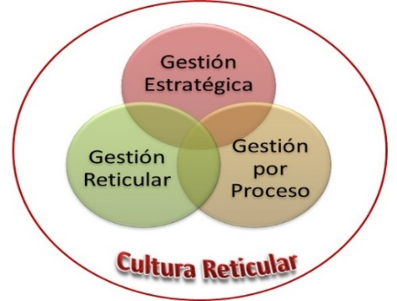
Fig. 1. Gestión integral de redes universitarias.
Fuente: Marín y Pérez (2021)

Para identificar la Figura se escribe: Fig. seguida del número arábigo correspondiente, por ejemplo Fig.1. Mantener la uniformidad en el tamaño de la figura, éstas no deben ser excesivamente grandes de forma que ocupen más de una página, tampoco deben sobrepasar los márgenes. Las figuras deben ser citadas desde el texto principal. Las figuras que no sean de autoría propia deberán indicar la fuente de la que se extraen. Es importante que las figuras puedas ser editables para hacer los ajustes pertinentes. Proporcione las ilustraciones a color o en blanco y negro con una resolución adecuada de manera que la figura se pueda apreciar con claridad en el documento.
En cuanto al uso de Gráficos:
Se recomienda su elaboración en formato Excel de forma que puedan ser editables. El título debe estar centrado en la parte inferior; letra Times New Roman, tamaño 10 sin negritas y en cursiva; solo debe llevar mayúscula en la primera palabra. Todos los gráficos deberán ser enunciados desde el párrafo que le antecede (ver Gráfico 1). Visualice el siguiente ejemplo:
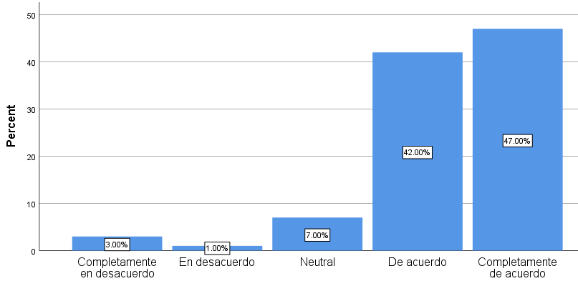
Gráfico 1. Proceso de metacognición.
Fuente: Estrada y Sarabia (2021)

Para identificar el gráfico se escribe: Gráfico seguido del número arábigo correspondiente, por ejemplo, Gráfico 1. Mantener la uniformidad en el tamaño del gráfico, éstos no deben ser excesivamente grandes de forma que ocupen más de una página, tampoco deben sobrepasar los márgenes. Los gráficos deben ser citados desde el texto principal. Los gráficos que no sean de autoría propia deberán indicar la fuente de la que se extraen. Es importante que los gráficos puedas ser editables para hacer los ajustes pertinentes.
En cuanto al uso de Tablas:
Se recomienda su elaboración en formato Excel de forma que puedan ser editables. El título debe estar centrado en la parte superior de la tabla ; letra Times New Roman, tamaño 10 sin negritas y en cursiva; solo debe llevar mayúscula en la primera palabra. Todas las tablas deberán ser enunciadas desde el párrafo que le antecede (ver Tabla 1). Visualice el siguiente ejemplo:
Tabla 8. Aseguramiento del aprendizaje
 | N | Mínimo | Máximo | Media | Desviación Std.
Aseguramiento del Aprendizaje mediado por el docente | 50 | 1.0 | 5.0 | 4.294 | .4321
Aseguramiento del Aprendizaje en Estudiantes | 227 | 1.0 | 5.0 | 4.289 | .5892
Fuente: Estrada y Sarabia 2021
Para identificar la tabla se escribe: Tabla seguido del número arábigo correspondiente, por ejemplo, Tabla 1. Mantener la uniformidad en el tamaño de la tabla, éstas no deben ser excesivamente grandes de forma que ocupen más de una página, tampoco deben sobrepasar los márgenes. Las tablas deben ser citados desde el texto principal. Las tablas que no sean de autoría propia deberán indicar la fuente de la que se extraen. Es importante que las tablas puedas ser editables para hacer los ajustes pertinentes.
En cuanto a las referencias:
Incluir todas las referencias contenidas en el texto de acuerdo a la normativa APA (6ª edición), en letra Times New Roman 10.
Aplicar Estilo “Referencias Bibliográficas”. Sangría francesa.
Si el documento cuenta con un DOI (Digital Object Identifier), debe éste obligatoriamente ser colocado al final de la Referencia. El DOI reemplazará el URL del documento.

Al concluir el texto deje un interlineado sencillo antes de organizar las referencias.

Las referencias deben ir en orden alfabético.
Cuando dos autores a referir tengan el mismo apellido la inicial del nombre permitirá definir la secuencia en el orden.
Visualizar cada uno de los siguientes casos (Adaptado de la Revista Cultura Educación y Sociedad – Universidad de la Costa, Colombia https://revistascientificas.cuc.edu.co/culturaeducacionysociedad/instrucciones-para-autores)
Libros.
Apellido, Inicial del nombre (Año). Título en cursiva, Lugar de publicación: Editorial.
Por ejemplo:
Polo, J (2012). El aprendizaje del idioma inglés en Latinoamérica, Barranquilla, Colombia: Educosta.
Libro en versión electrónica.
Apellido, Inicial del nombre (Año). Título en cursiva, Recuperado de http://www.xxxxxx.xxx
Por ejemplo:
Navarro L. (2010). La autonomía del docente en Colombia. Recuperado de http://memory.loc.gov/cgibin/query/r?ammem/lhbpr:@eld%28DOCID+@%28lhbpr33517%29%29
Capítulo de libro
Apellido, Inicial del nombre (Año). Título del capítulo o la entrada. En Inicial del nombre, Apellido. (Ed.), Título del libro (pp. xx-xx). Ciudad: Editorial
Por ejemplo:
Sierra, G (2014). La Progresividad del IVA en Colombia. Bogotá, Colombia: En Editorial Tributaria de Colombia, El impuesto sobre las ventas en Colombia (26-43).
Artículos Científicos
Apellido, A. A., Apellido, B. B. & Apellido, C. C. (Fecha). Título del artículo. Nombre de la revista, N° de volumen, xx (p-p). DOI
Por ejemplo:
Lindor, M., & Carro-Suárez, M. (2020). Extreme poverty, violence and inclusive education in Haiti: Student performance analysis from the multifactorial approach. CULTURA EDUCACIÓN Y SOCIEDAD, 12(1), 19-36. https://doi.org/10.17981/cultedusoc.12.1.2021.02
Artículos en publicaciones periódicas
Apellido, A. A., Apellido, B. B. & Apellido, C. C. (Fecha). Título del artículo. Nombre de la revista, N° de volumen, xx (p-p).
Por ejemplo:
Clemente-Suarez, V., Herrera-Mendoza, K., Montañez-Romero, M., Navarro, M., Crespo-Ribera, W., Vargas, C., Arroyo-Alvis, K., Morales-Osorio, M., Fábregas, L., Cadena-Díaz, I., & Cala-Uribe, J. (2020). Respuesta Autonómica de estrés en estudiantes de Doctorado. CULTURA EDUCACIÓN Y SOCIEDAD, 12(1), 9-18. https://doi.org/10.17981/cultedusoc.12.1.2021.01
Simposios y Conferencias
Autor, Inicial del nombre., (Mes, Año). Título de la ponencia. En A. Apellido del presidente del congreso (Presidencia), Título del simposio o congreso. Conferencia en el congreso Nombre de la organización, Lugar.
Por ejemplo:
Manrique, D. (Junio, 2011). Evolución en el estudio y conceptualización de la consciencia. En H. Castillo (Presidencia), El psicoanálisis en Latinoamérica. Conferencia en el XXIII Congreso Iberoamericano de Psicología, Medellín, Colombia.
Periódicos (con autor)
Apellido, Inicial del nombre (Año, Día, Mes). Título del artículo. Nombre del periódico, pp-pp.
Periódicos (sin autor)
Nombre del artículo (Año, Día, Mes). Nombre del periódico, xx (p-p).
Periódico On-Line
Apellido, Inicial del nombre (año, mes, día). Título del artículo. Nombre del periódico. Recuperado de
Por ejemplo:
Bonet, E. (2018, 2 de febrero). Miles de personas oran en la plaza Tahrir de El Cairo.
El Tiempo. Recuperado de http://www.eltiempo.com/mundo/africa/protestas-en-egipto_8817580-4
Artículos de Revista (Magazine)
Apellido, Inicial del nombre (año, mes, día). Título del artículo. Nombre de la revista. N° de Volumen, p-p.
Por ejemplo.
Navarro, V. (2010, 13 de noviembre). La información: ¿en la urna de cristal? Semana, (15), 10-12.
Artículos de Revista On-Line
Apellido, A. A. (año, mes, día). Título del artículo. Nombre de la revista. Recuperado de
Por ejemplo:
Coronel, D. (2011, 29 de enero). Una decisión contraevidente. Semana. Recuperado de: http://www.semana.com/noticias-opinion/decision-contraevidente/150973.aspx
Nota: Se debe incluir el mes y el año para las revistas que tienen publicaciones mensuales. En el caso de que la publicación sea diaria o semanal se incluye el día.
Informes, Autor corporativo, Informes gubernamentales.
Nombre de la organización. (Año). Título del informe (Número de la publicación). Recuperado de http://www.xxxxxx.xxx
Por ejemplo:
Ministerio de Protección Social (1994). Informe científico de casos de fiebre amarilla en el Departamento del Meta. Recuperado de http://www.minproteccionsocial.gov.co/Documentos%20y%20Publicaciones/INFORME%20EPIDEMIOLOGIC0%201%20DE%202009.pd
Tesis o trabajos de grado
Autor, Inicial del nombre (Año). Título de la tesis (Tesis de pregrado, maestría o doctoral). Nombre de la institución, Lugar.
Por ejemplo:
Estrada, P, & Sarabia, D. (2021). Procesos pedagógicos y aseguramiento del aprendizaje. Universidad de la Costa, Barranquilla, Atlántico.
Referencias de páginas en la Red
Apellido, Inicial del nombre (Fecha). Título de la página. Lugar de publicación: Casa publicadora, dirección de
Por ejemplo:
Otálora A. (2007). Cuerpo Visible: Descubrir: Anatomía Humana. New York: Argos Publishing. Recuperado de http://www.visiblebody.com

Plantilla para la organización de las ponencias en extenso:

TÍTULO ESPAÑOL: LETRA TIMES NEW ROMAN, 14, NEGRITA, MAYÚSCULA SOSTENIDA, CENTRADO, INTERLINEADO SENCILLO
TÍTULO EM PORTUGUÊS: LETTER TIMES NEW ROMAN 11 PUNTOS, CENTRADO
TITLE IN ENGLISH: LETTER TIMES NEW ROMAN 11 POINTS, CENTERED

Primer Apellido- Segundo Apellido, N*., Primer Apellido-Segundo Apellido N**., y…..
*Filiación Institucional del primer autor
**Filiación Institucional del segundo autor
Autor correspondencia: email@email.com

Resumen
El resumen incluirá breve idea introductoria del tema identificando objetivos y destacando su importancia; componentes metodológicos; principales resultados; principales conclusiones. Debe contener un máximo de 250 palabras, no debe incluir referencias y debe estar escrito de manera impersonal. Use la fuente Times New Roman tamaño 11. El contenido del resumen debe estar completamente justificado y elaborado en un solo párrafo, haga uso de los signos de puntuación y conectores para lograr la coherencia interna del texto.

Palabras clave: Palabra clave 1; palabra clave 2; palabra clave 3; palabra clave 4; palabra clave 5.

Resumo
O resumo incluirá uma breve ideia introdutória do tópico identificando os objetivos e destacando sua importância; componentes metodológicos; Resultados principais; principais conclusões. Deve conter no máximo 250 palavras, não deve incluir referências e deve ser escrito de forma impessoal. Usar fonte Times New Roman tamanho 11. O conteúdo do resumo deve ser totalmente justificado e elaborado em um único parágrafo, fazer uso de pontuação e conectores para obter coerência interna do texto..

Palavras-chave: Palavra-chave 1; palavra-chave 2; palavra-chave 3; palavra-chave 4; palavra-chave 5.

Abstract
The abstract will include a brief introductory idea of ​​the topic identifying objectives and highlighting their importance; methodological components; main results; main conclusions. It must contain a maximum of 250 words, it must not include references and it must be written impersonally. Use Times New Roman font size 11. The content of the abstract must be fully justified and elaborated in a single paragraph, make use of punctuation marks and connectors to achieve internal coherence of the text.

Key words: Key words 1; Key words 2; Key words 3; Key words 4; Key words 5; Key words 6.

INTRODUCCIÓN
Este documento es una plantilla de Microsoft Word para la preparación de su ponencia. Algunas sugerencias para la elaboración de la introducción son evidenciar descriptores del tema estudiado qué se sabe, qué se cree del problema (incorpora citas), Pregunta o problema no resuelto (sin embargo, a la fecha no hay datos); cuestionamientos centrales. Hipótesis, metas, objetivos, propósitos: describir por qué se hizo el estudio, justificación en término de razonamientos científicos propios, inherentes al proceso. Se recomienda organizar en cuatro o cinco párrafos. Para la escritura de la introducción deben atenderse las particularidades de la escritura científico – técnica: coherencia interna, lógica, ideas principales, secundarias, conectores, tiempos verbales (pasado o presente continuo preferiblemente).

METODOLOGÍA
Describa en forma directa cómo se hizo la investigación; incorpora brevemente los referentes epistemológicos. Centra sus aportes en el método y diseño de investigación. Identificación de técnicas y la sistematización procedimental. Técnicas de procesamiento y recolección de la información. Alude a los diferentes momentos o etapas del proceso investigativo, se rescata información sustantiva e importante para comprender como se obtuvieron los hallazgos, teóricos o empíricos.

RESULTADOS Y DISCUSIÓN
La presentación y análisis de resultados es un proceso complejo. Se sugiere considerar: Los hallazgos expresados como resultados se orientan a la profundización y argumentación en correspondencia con las categorías teóricas centrales abordadas en el seminario. Es importante evidenciar amplia comprensión de los resultados y sus implicaciones. Los datos deben ser descritos desde los hallazgos, luego en la discusión se llega a la inferencia (generalización, explicación, análisis, interpretación y comprensión). Pueden utilizarse subtítulos x párrafo en correspondencia con la sistematización metodológica declarada en los resultados. En caso de incorporar determinaciones estadísticas deben ser realmente significativas. Se sugiere que el análisis se fundamente en procesos de contrastación entre: objetivos – teoría de sustento – significado del hallazgo – postura crítica/arguntativa de los investigadores.

CONCLUSIONES
Se sugiere que las conclusiones se correspondan en gran medida con los objetivos identificados en la ponencia. Deben trascender los resultados. Son precisas, no redundantes. Visualizan impacto del estudio y posibles líneas futuras a profundizar en el área temática central del seminario. No incluir citas en este apartado.

REFERENCIAS
Solo se debe referir la literatura citada a lo largo del documento (referencias no bibliografía); se recomienda fundamentar el artículo en literatura de “corriente principal”, o sea artículos de impacto publicados en revistas indexadas en importantes bases de datos. Para organizar las referencias considere las recomendaciones dadas en la guía para autores.

.

Comité Organizador

